

Муниципальное образование
городское поселение Пойковский
Нефтеюганский район
Ханты-Мансийский автономный округ - Югра

АДМИНИСТРАЦИЯ
ГОРОДСКОГО ПОСЕЛЕНИЯ ПОЙКОВСКИЙ

ПОСТАНОВЛЕНИЕ

__21.07.2020______ №_320-п_

пгт. Пойковский

О присвоении адреса

В соответствии с Федеральным законом от 06.10.2003 № 131-ФЗ «Об общих принципах организации местного самоуправления в Российской Федерации», «Правилами присвоения, изменения и аннулирования адресов», утвержденными постановлением Правительства Российской Федерации от 19.11.2014 №1221, Административным регламентом предоставления муниципальной услуги «Присвоение объекту адресации адреса, аннулированию его адреса», утвержденным постановлением Администрации городского поселения Пойковский от 15.05.2018 №300-п, для приведения в соответствие адресного реестра городского поселения Пойковский:

1. Присвоить адрес элементу планировочной структуры, расположенному в кадастровом квартале 86:08:0020303 в границах поселка городского типа Пойковский:
-Страна – Российская Федерация;
-Субъект Российской Федерации – Ханты-Мансийский автономный округ-Югра;
-Муниципальный район – Нефтеюганский муниципальный район;
-Поселение – городское поселение Пойковский;
-Населенный пункт – поселок городского типа Пойковский;
-Элемент планировочной структуры – тер. ГСК Автодом, в соответствии с ситуационным планом, изложенным в приложении №1 к настоящему постановлению.
2. Присвоить адрес земельному участку с кадастровым номером 86:08:0020303:1531, площадью 8716 кв.м, расположенному на территории ГСК Автодом:
-Страна – Российская Федерация;
-Субъект Российской Федерации – Ханты-Мансийский автономный округ-Югра;
-Муниципальный район – Нефтеюганский муниципальный район;
-Поселение – городское поселение Пойковский;
-Населенный пункт – поселок городского типа Пойковский;
-Элемент планировочной структуры – тер. ГСК Автодом;
-Идентификационный элемент объекта адресации – земельный участок 1, в соответствии с ситуационным планом, изложенным в приложении№1 к настоящему постановлению.
3. Присвоить адрес земельному участку с кадастровым номером 86:08:0020303:1532, площадью 1169 кв.м, расположенному на территории ГСК Автодом:
-Страна – Российская Федерация;
-Субъект Российской Федерации – Ханты-Мансийский автономный округ-Югра;
-Муниципальный район – Нефтеюганский муниципальный район;
-Поселение – городское поселение Пойковский;
-Населенный пункт – поселок городского типа Пойковский;
-Элемент планировочной структуры – тер. ГСК Автодом;
-Идентификационный элемент объекта адресации – земельный участок 2, в соответствии с ситуационным планом, изложенным в приложении №1 к настоящему постановлению.
4. Присвоить адрес элементу улично - дорожной сети, расположенному на территории ГСК Автодом:
-Страна – Российская Федерация;
-Субъект Российской Федерации – Ханты-Мансийский автономный округ-Югра;
-Муниципальный район – Нефтеюганский муниципальный район;
-Поселение – городское поселение Пойковский;
-Населенный пункт – поселок городского типа Пойковский;
-Элемент планировочной структуры – тер. ГСК Автодом;
-Элемент улично – дорожной сети – 1-й ряд, в соответствии с ситуационным планом, изложенным в приложении №2 к настоящему постановлению.
5. Для осуществления государственного кадастрового учета присвоить адрес объекту придорожного сервиса, площадью 449,8 кв.м, расположенному на земельном участке с кадастровым номером 86:08:0020303:1531:
-Страна – Российская Федерация;
-Субъект Российской Федерации – Ханты-Мансийский автономный округ-Югра;
-Муниципальный район – Нефтеюганский муниципальный район;
-Поселение – городское поселение Пойковский;
-Населенный пункт – поселок городского типа Пойковский;
-Элемент планировочной структуры – тер. ГСК Автодом;
- Элемент улично – дорожной сети – 1-й ряд;
-Идентификационный элемент объекта адресации – строение 1, в соответствии с ситуационным планом, изложенным в приложении №2 к настоящему постановлению.
6. Для осуществления государственного кадастрового учета присвоить адрес объекту придорожного сервиса, площадью 437,4 кв.м, расположенному на земельном участке с кадастровым номером 86:08:0020303:1531:
-Страна – Российская Федерация;
-Субъект Российской Федерации – Ханты-Мансийский автономный округ-Югра;
-Муниципальный район – Нефтеюганский муниципальный район;
-Поселение – городское поселение Пойковский;
-Населенный пункт – поселок городского типа Пойковский;
-Элемент планировочной структуры – тер. ГСК Автодом;
- Элемент улично – дорожной сети – 1-й ряд;
-Идентификационный элемент объекта адресации – строение 2, в соответствии с ситуационным планом, изложенным в приложении к настоящему постановлению.
7. Отделу градостроительства и землепользования внести соответствующие изменения в государственный адресный реестр, адресный реестр муниципального образования городское поселение Пойковский, дежурный адресный план территории муниципального образования городское поселение Пойковский.
8. Настоящее постановление подлежит размещению на официальном сайте муниципального образования городское поселение Пойковский.
9. Настоящее постановление вступает в силу со дня подписания.
10. Контроль за исполнением постановления оставляю за собой.

Глава городского поселения А.А.Бочко

Приложение №1 к постановлению
Администрации городского
поселения Пойковский
№ _320-п_ от __21.07.2020_

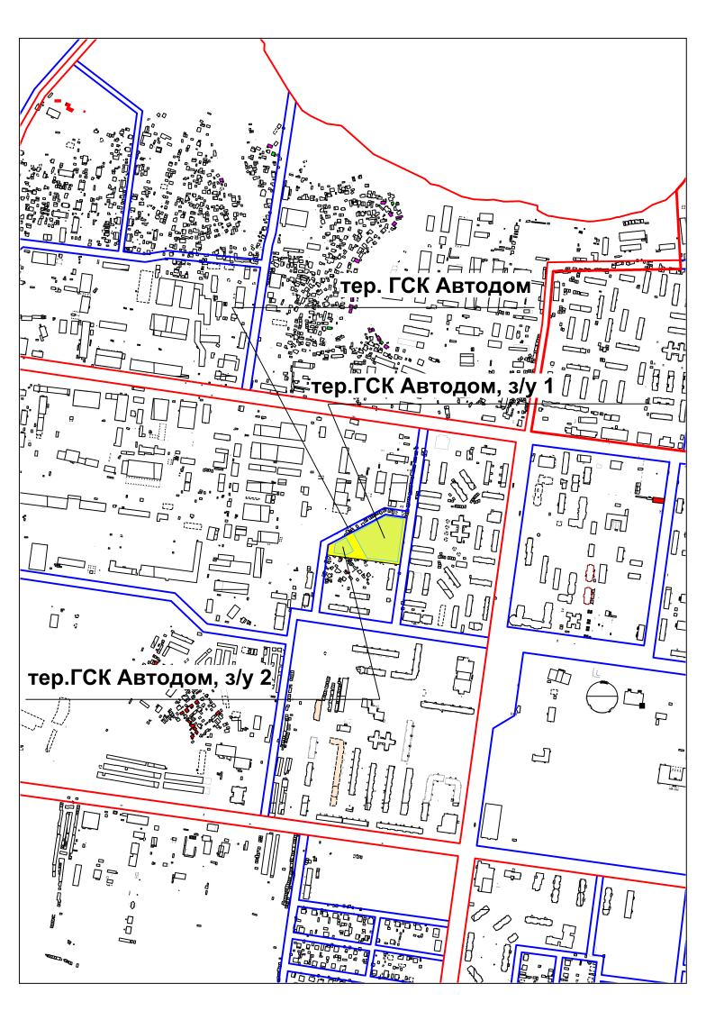

Приложение №2 к постановлению
Администрации городского
поселения Пойковский
№ _320-п_ от _21.07.2020__

